4 класс 02 06
Английский язык.
Тема. Закрепление изученного материала по теме: « Семья и друзья »
Цель: повторение и закрепление ранее изученного материала.
Сегодня мы повторим и закрепим слова, которые связаны с семьей. Посмотри на эти иллюстрации и повтори слова.

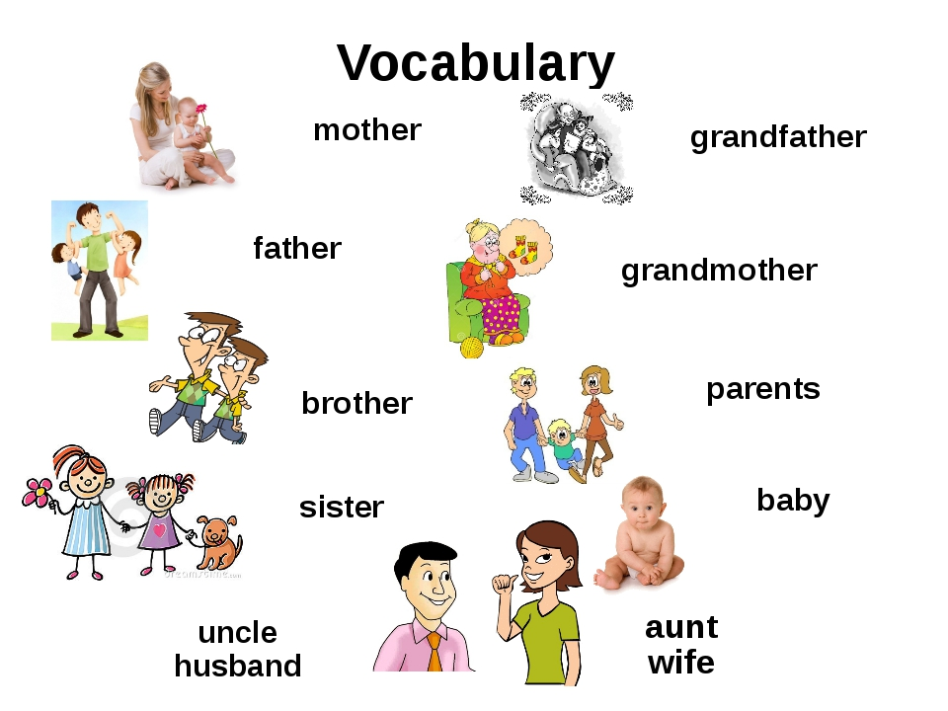

В упражнении ниже вставь пропущенные буквы и подчеркни их.
Пример: mother.
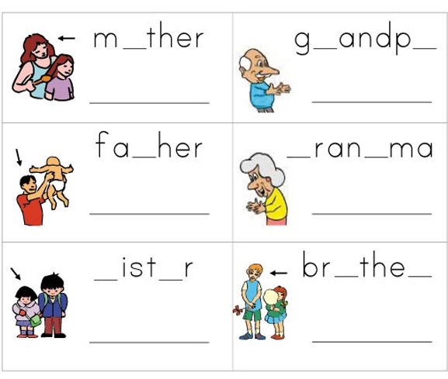
В следующем упражнении посмотри на картинку, на которой изображены члены семьи и дополни предложения словами из рамочки. На иллюстрации все члены семьи пронумерованы, а слова из рамочки помогут тебе подобрать к ним необходимое слово.
Пример: 1 This is my father. 2 This is my….
